章丘区实验幼儿园（东山园）“六一”主题游园日
——嘉豪宝宝的快乐日记
5月25日，周六清晨，我带着“六一”主题游园日门票和两个游戏币，拉着妈妈的大手开始了一个半小时的游园日活动。这可是我带着妈妈去，别提多自豪了。当走进校园时，我们感受了浓厚的“六一”活动气氛，而更多感受到了老师们的用心，是非常用心哦！看到这么多好玩的游戏，我开心的都不知道说什么了，但我知道我们亲爱的周老师、韩老师、赵老师以及幼儿园的所有老师在课余时间付出了特别特别多，非常感动！我和妈妈非常感谢！
章丘区实验幼儿园（东山园）“六一”主题游园日活动现场照片

我玩的第一场游戏，是在我们班当一名小小厨师，做了一份美味的三明治，周老师告诉只能吃一半，另一半要放到超市去卖，我很听话就吃了一半，不过我特别有成就感！
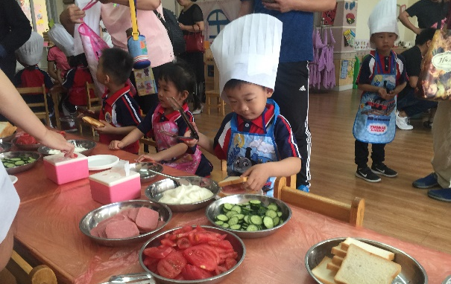
小厨师——嘉豪现场制作三明治照片

在操场上，进行了赛龙舟比赛，看看我们小三班的拼搏精神，但是我们依然秉承“友谊第一，比赛第二”的原则！看看我们多开心哦！谢谢亲爱的老师们！
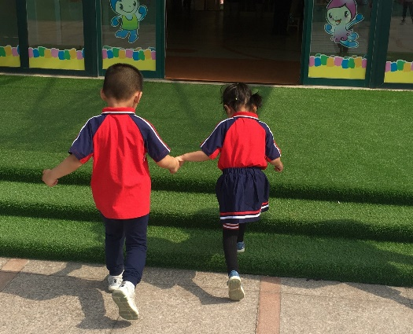
龙舟赛手——嘉豪比赛现场照片

别看我小，我记得西方有句谚语是这么说的：教师就是面带微笑的知识。而幼儿园老师是微笑的天使,孩子在微笑中慢慢的对老师产生依恋，家长在微笑中充满了信任，放心的把孩子的手交到了幼儿园老师手中。
紧接着，我们又去参加了首届章丘区实验幼儿园（东山园）模特走秀，没办法，我就是这么帅！你们觉得呢？我们的模特老师也很漂亮呢!
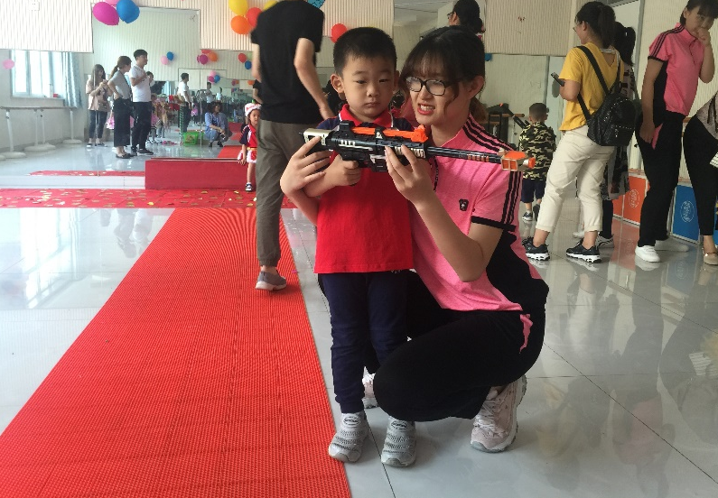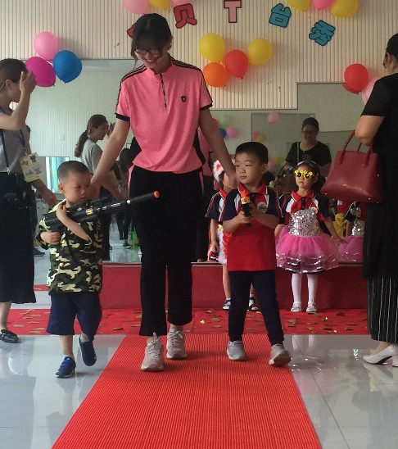
小小模特——嘉豪走秀照

我还和王振宁小朋友一起玩了赛车，这个赛车可是纯手工制作哦！
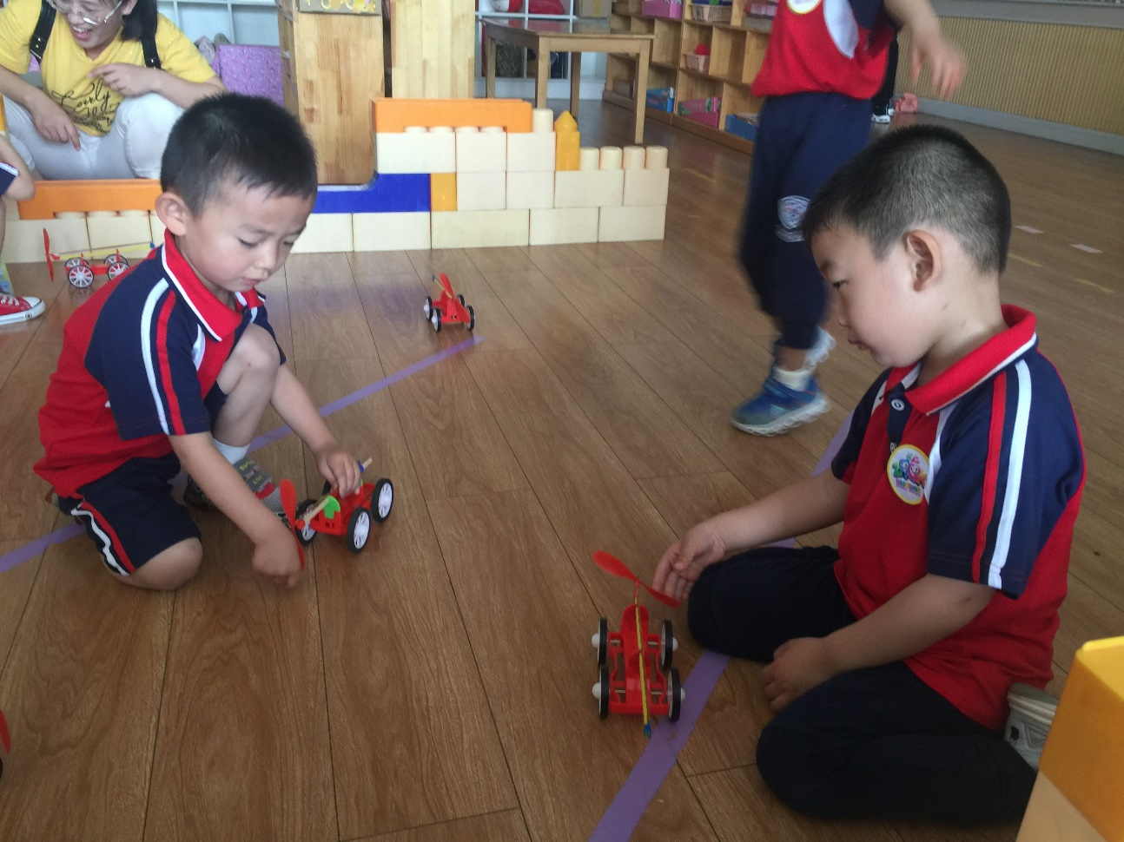
我爱玩赛车——嘉豪和王振宁小朋友合影

游戏特别多，因为妈妈一直在和我玩游戏，有些照片没拍，但是我今天玩的很开心！感谢我们的老师用耐心、细心、爱心，让我们充满信心，同时让我们的爸爸妈妈们更加放心。妈妈说在我的眼睛里捕捉到了老师的耐心和爱心，同时也流露出我们对老师的信任和依恋。我想说：这个六一儿童节，我特别开心！

